AARHUS BREMEN BUDAPEST KRAKAU

Was läuft | Wie wäre es | Was können
falsch? | perfekt? | wir schaffen?
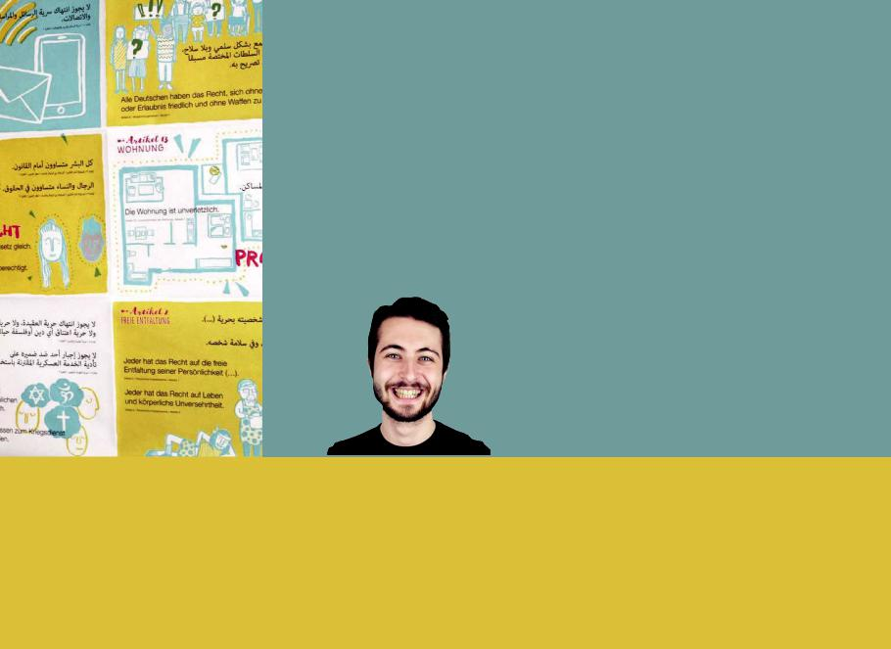

Bildquelle: „Was mit Fabian 0786 (c) Radio Bremen“

ANMELDUNG

& INFORMATIONEN

23.-27. JULI, BREMEN

Für Jugendliche ab 15 Jahren.

Die Teilnahme ist kostenfrei

(inkl. Übernachtung & Verpflegung).

MIT DEM YOUTUBER

FABIAN NOLTE

WWW.UNI-BREMEN.DE/ZAP
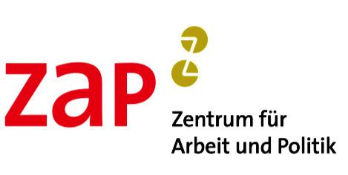

Die Aussichten, die Nachrichten uns auf Deutschland, Europa und die Welt geben, sind nicht gerade rosig. Täglich erfahren wir von zunehmender Popularisierung, Fremdenfeindlich-keit und Menschen, die aus der Gesellschaft ausgeschlossen werden. Aber müssen wir das einfach so hinnehmen? Natürlich nicht!

Wir können selbst Vorstellungen von einer gerechten Gesell-schaft entwickeln und auf sie hinarbeiten. Wie soll das Zu-sammenleben in Deutschland und Europa aussehen? Welche Rolle spielen Grenzen? Wie können wir den digitalen Raum als demokratische Plattform nutzen? Das sind nur einige von vielen Fragen, die ihr in der Demokratiewerkstatt beantworten könnt. Wählt ein Thema aus, das euch bewegt und bearbeitet es in verschiedenen Phasen:

- Was läuft falsch? Übt Kritik daran!

- Wie wäre es perfekt? Entwickelt eine Utopie!

- Was können wir schaffen? Mit der Realisierung eurer Ideen kommt ihr der Utopie ein Stück näher!

Außerdem ist der Youtuber Fabian Nolte mit dabei. Er unterstützt euch darin, eigene Videos zu drehen und so eure Ideen und Forderungen zu veröffentlichen. Die Demokratiewerkstatt findet zeitgleich in mehreren europäischen Städten statt. Per Video, Twitter & Co könnt ihr euch mit den Jugendlichen dort austau-schen und gemeinsame Ideen entwickeln.

Weitere Informationen über die Demokratiewerkstatt findet ihr hier: www.uni-bremen.de/zap

